Министерство науки и высшего образования Российской Федерации

**Федеральное государственное бюджетное образовательное учреждение**

**высшего образования**

«Владимирский государственный университет

имени Александра Григорьевича и Николая Григорьевича Столетовых»

(ВлГУ)

Кафедра информационных систем и программной инженерии

**Лабораторная работа №2**

**по дисциплине**

**«Основы информационного дизайна»**

**КАСКАДНЫЕ ТАБЛИЦЫ СТИЛЕЙ CSS**

**Выполнил**:

ст. гр. ПРИ-120

Д. А. Грачев

**Принял**:

Преподаватель

Ланская М. С.

Владимир, 2021

ЦЕЛЬ РАБОТЫ

Изучить структуру и основы каскадных таблиц стилей CSS. Научиться использовать каскадные таблицы стилей для разметки и создания веб-сайтов. Научиться применять CSS к HTML-элементам.

ВЫПОЛНЕНИЕ РАБОТЫ

**Задание 1**

Создайте веб-страницу, на которой будут шесть уровней заголовков. Используйте заголовки разного цвета. Для задания цвета примените внутренний стиль CSS.

Листинг программы:

<!DOCTYPE html>

<html>

<head>

    <meta charset="utf-8">

    <title>Задание 1</title>

    <link rel="stylesheet" type="text/css" href="css/headers.css">

</head>

<body>

    <h1>Заголовок 1</h1>

    <h2>Заголовок 2</h2>

    <h3>Заголовок 3</h3>

    <h4>Заголовок 4</h4>

    <h5>Заголовок 5</h5>

    <h6>Заголовок 6</h6>

</body>

</html>

h1 {

*color*: red;

}

h2 {

*color*: orange;

}

h3 {

*color*: yellow;

}

h4 {

*color*: green;

}

h5 {

*color*: blue;

}

h6 {

*color*: purple;

}

Скриншот работы программы представлен на Рис. 1

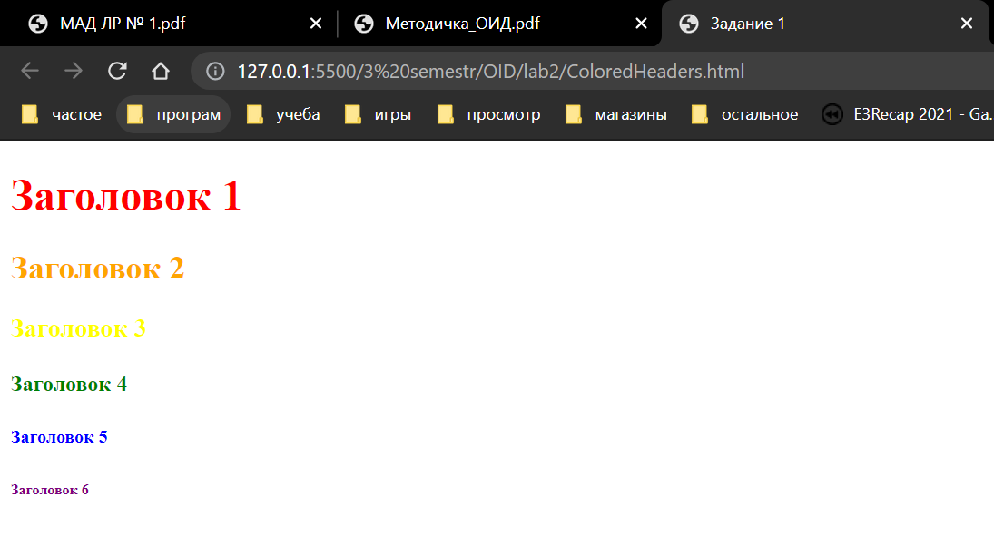

Рисунок 1. Скриншот работы программы

**Задание 2**

Создайте веб-страницу с заголовком 1-го уровня по центру, заголовком 3-го уровня курсивом справа и абзацем текста, выровненным по ширине. Для оформления используйте встроенный CSS в теге <head>…</head>. Фон body цвета lightgrey, фон заголовка h1 lightblue, текст заголовков h1, h2 и граница h1 цвета steelblue. В теге p свойство text-indent 50px.

Листинг программы:

<!DOCTYPE html>

<html>

<head>

    <meta charset="utf-8">

    <title>Задание 2</title>

    <link rel="stylesheet" type="text/css" href="css/StyleText.css">

</head>

<body>

    <h1 align='center'> Центральный заголовок 1</h1>

    <h3 align='right'>Правый заголовок 3</h3>

    <p align='justify'>Lorem ipsum

        dolor sit amet, consectetur adipiscing elit, sed do eiusmod tempor incididunt

        ut labore et dolore magna aliqua. Ut enim ad minim veniam, quis nostrud

        exercitation ullamco laboris nisi ut aliquip ex ea commodo consequat</p>

</body>

</html>

body {

*background-color*: lightgrey;

}

h1 {

*background-color*: lightblue;

*color*: steelblue;

*border-style*: solid;

}

h2 {

*color*: steelblue;

}

p {

*text-indent*: 50px;

}

Скриншот работы программы представлен на Рис. 2

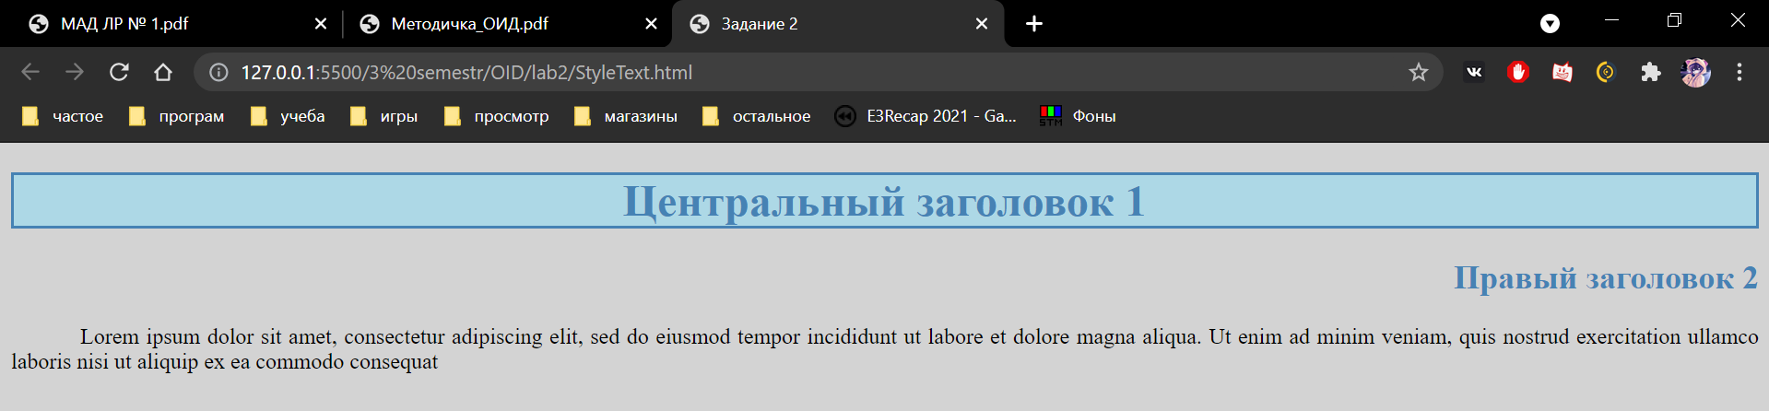

Рисунок 2. Скриншот работы программы

**Задание 3**

Создайте три заголовка 1-го уровня. Для задания условий оформления используйте внешний файл CSS и классы. У всех заголовков должен быть белый фон. Необходимо подчеркнуть первый заголовок сверху, второй снизу, третий зачеркнуть. Texttransform у первого ‒ uppercase, у второго ‒ capitalize, у третьего ‒ lowercase. Все они должны быть разных цветов и разного выравнивания. На фоне разместите картинку по ширине.

Листинг программы:

<!DOCTYPE html>

<html>

<head>

    <meta charset="utf-8">

    <title>Задание 3</title>

    <link rel="stylesheet" type="text/css" href="css/kartinka.css">

</head>

<body>

    <h1 id="header1">Header 1</h1>

    <h1 id="header2">Header 2</h1>

    <h1 id="header3">Header 3</h1>

</body>

</html>

body {

*background*: url(*fon.png*) no-repeat;

*background-size*: cover;

}

#header1 {

*text-align*: left;

*color*: orange;

*text-transform*: uppercase;

*background-color*: white;

*text-decoration*: overline;

}

#header2 {

*text-align*: center;

*color*: blue;

*text-transform*: capitalize;

*background-color*: white;

*text-decoration*: underline;

}

#header3 {

*text-align*: right;

*color*: green;

*text-transform*: lowercase;

*background-color*: white;

*text-decoration*: line-through;

}

Скриншот работы программы представлен на Рис. 3

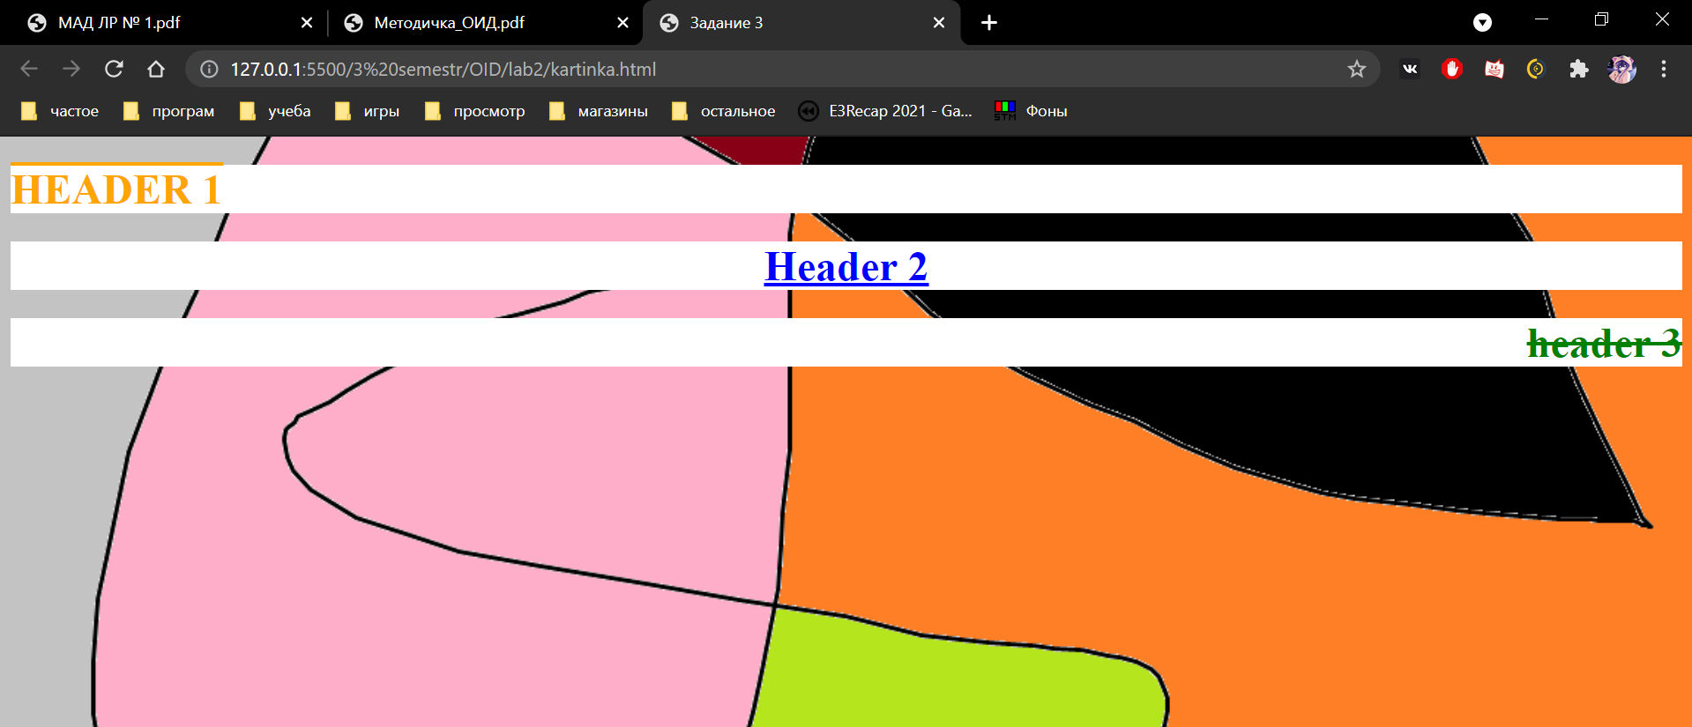

Рисунок 3. Скриншот работы программы

**Задание 4**

Создайте нумерованный список в прямоугольном блоке шириной 250px. Для оформления используйте CSS во внешнем файле. Граница блока должна быть белой и точечной. Задайте фон блока. Для нумерации списка используйте маленькие буквы по алфавиту.

Листинг программы:

<!DOCTYPE html>

<html>

<head>

    <meta charset="utf-8">

    <title>Задание 4</title>

    <link rel="stylesheet" type="text/css" href="css/obvodka.css">

</head>

<body>

    <div id="blok">

        <ol type="a">

            <li>Первый элемент</li>

            <li>Второй элемент</li>

            <li>Третий элемент</li>

            <li>Четвертый элемент</li>

        </ol>

    </div>

</body>

</html>

#blok {

*margin-left*: auto;

*margin-right*: auto;

*width*: 250px;

*background-color*: palevioletred;

*border*: 7px white;

*border-style*: dotted ;

}

Скриншот работы программы представлен на Рис. 4

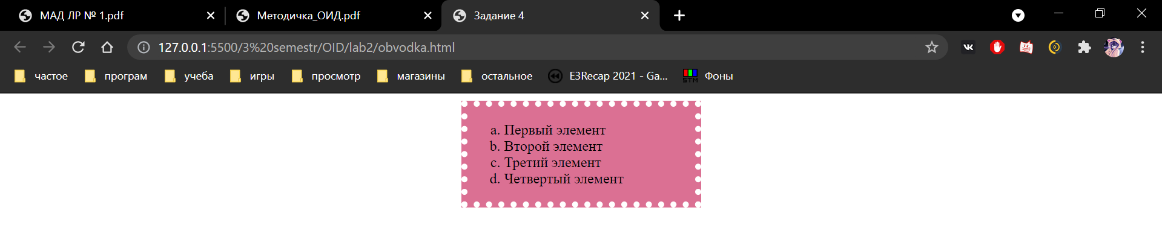

Рисунок 4. Скриншот работы программы

ВЫВОД

В ходе выполнения лабораторной работы были изучены структура и основы каскадных таблиц стилей CSS. Научился использовать каскадные таблицы стилей для разметки и создания веб-сайтов. Научился применять CSS к HTML-элементам.